**REGION CREA SANTA FE CENTRO**

**ENSAYOS COMPARATIVOS DE RENDIMIENTO**

**MAIZ TEMPRANO**

Campaña 17-18

Autores:

Ings. Agrs. Maximiliano Finello¹, Guillermo Martin¹, Julián Imhoff¹, Emiliano Giordano¹, Federico Peretti¹ y Doria Turchi²

1: integrantes del equipo de ensayistas de la Región CREA Santa Fe Centro

2: coordinadora de la Comisión de Agricultura de la Región CREA Santa Fe Centro

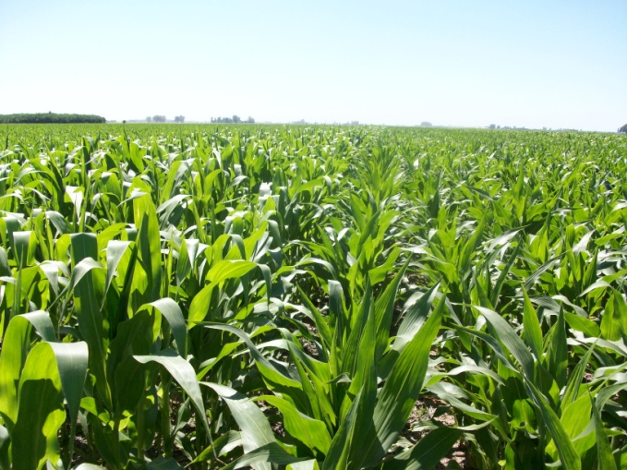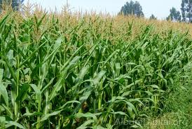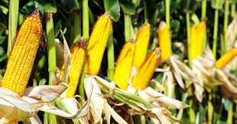

**Indice**

**Introducción y caracterización de los sitios ……………………………………………pg2**

**Análisis por sitio ……………………………………………………………...……………..pg5**

**Casalegno ………………………………………………….………………..pg6**

**Crispi …… ………………………………………………….………………..pg7**

**Luxardo ….……………………………………………………….………….pg8**

**Nuevo Torino ………..………………………………………..…………….pg10**

**Análisis conjunto …………………………………………………………………..……….pg11**

**Conclusiones ………………………………………………………………………...………pg14**

**Introducción**

En la campaña 17-18 se implantó en la Región Santa Fe Centro de AACREA una red de ensayos comparativos de rendimiento de híbridos de maíz temprano. La misma consistió en 4 sitios de ensayos distribuidos a lo largo de su zona de influencia y constituye una campaña más de la serie que se lleva a cabo desde 2010.

Los ensayos se pudieron implantar en fechas óptimas para la región y muy próximas entre sitios. La salida de un otoño húmedo, con perfiles cargados y napas cerca de la superficie permitía predecir un buen desarrollo inicial de los cultivos. El clima durante la primavera permitió un buen desarrollo de los maíces, pero a partir de mediados de diciembre las precipitaciones comenzaron a ser escasas y los cultivos pasaron la última parte de su periodo crítico en estrés, afectando principalmente el llenado de granos.

**Ubicación de los sitios**

|  |  |  |  |
| --- | --- | --- | --- |
| Localidad | CREA | Productor | Coordenadas |
| CRISPI | CASTELAR | FEDERICO PERETTI | 31º42´45,74´´S 62º01´57,70´´O |
| LUXARDO | SAN FRANCISCO | SERVICIOS AGROTECNICOS SRL | 31º16´57´´S  62º14´15´´O |
| CASALEGNO | GALVEZ | LAS MARGARITAS AGROPECUARIA SA | 32° 16' 54" S  61° 7' 09" O |
| NUEVO TORINO | ESPERANZA | MAURICIO MINETTI | 31°23'18.46"S  61° 6'11.53"O |

Tabla 1. Ubicación de los sitios de ensayo

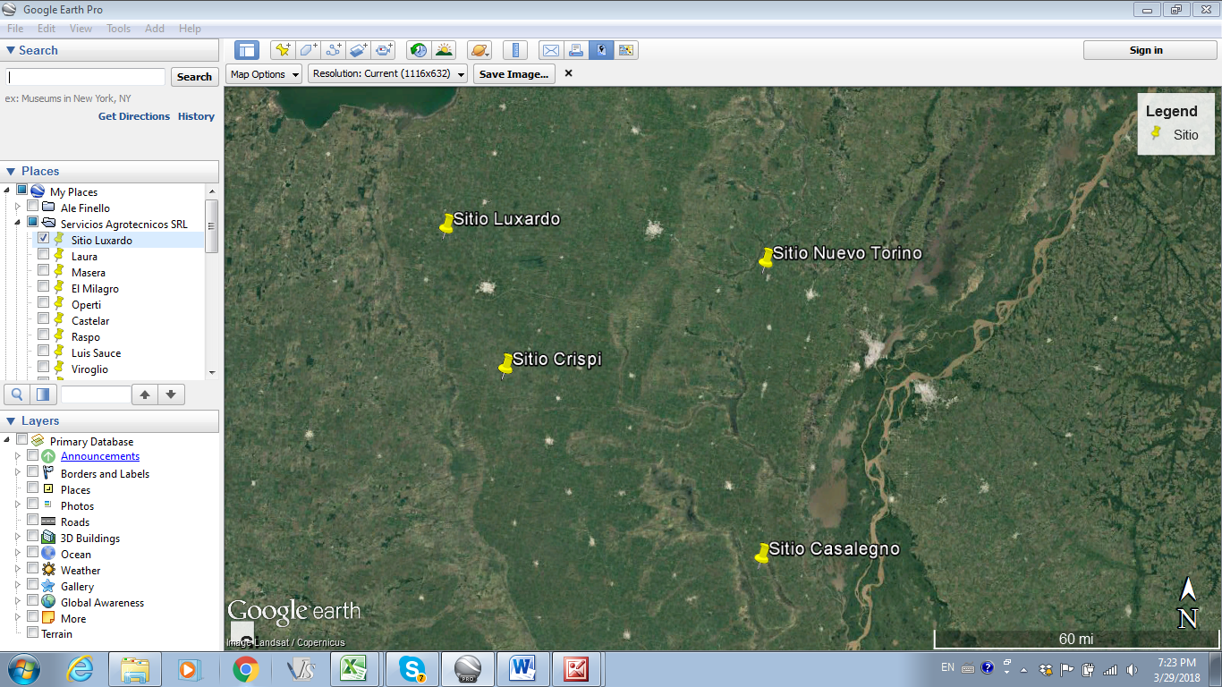

Figura 1. Ubicación de los sitios de ensayo

**Caracterización de los sitios**

La clasificación por Clase de uso de INTA para los suelos de Luxardo, Casalegno y Nuevo Torino corresponde a suelos clase 2. Para el sitio Crispi el suelo fue clasificado como clase 4 pero el sitio presenta muy buen comportamiento para la zona, dada su historia de manejo.

El sitio con menor nivel de Nitratos inicial fue Luxardo y tanto Casalegno como Nuevo Torino presentan los valores de P más bajos.

|  |  |  |  |  |  |  |  |
| --- | --- | --- | --- | --- | --- | --- | --- |
| SITIO | Clase de Suelo | Capacidad de Uso (%) | N-NO3 (ppm) | P extr (ppm) | S-SO4 (ppm) | Mo (%) | Ph |
| CRISPI | IV | 47 | 10.6 | 27.5 | 5.3 | 2.4 | 5.6 |
| LUXARDO | II | 66 | 8 | 18 | 7 | 2.4 | 5.9 |
| CASALEGNO | II | 78 | 10 | 12 |  | 2 | 5.9 |
| NUEVO TORINO | II | 79 | 12 | 15 | 15 | 2.5 | 5.9 |

Tabla 2. Caracterización de los suelos de cada sitio

Las precipitaciones durante el periodo de los cultivos fueron óptimas durante setiembre, octubre y noviembre de 2017. A partir de diciembre y sobre todo en enero y febrero fueron muy inferiores al promedio histórico para la localidad de Rafaela. Desde setiembre a febrero llovió en promedio en los 4 sitios 432 mm, siendo de 713 para el histórico de Rafaela en los mismos meses (figura 2).

Figura 2. Precipitaciones durante el ciclo

**Fertilización**

|  |  |  |  |  |
| --- | --- | --- | --- | --- |
| Sitio | Antecesor | Fertilización | Kg/Ha N aplicados | Kg/Ha P aplicados |
| CRISPI | Soja 1 º | Siembra y Chorreado V6 | 124 | 0 |
| LUXARDO | Soja 1º | Chorreado V6 | 70 | 0 |
| CASALEGNO | Pastura | Siembra y Chorreado V6 | 102 | 20 |
| NUEVO TORINO | Soja 1 º | Siembra y Chorreado V6 | 41 | 46 |

Tabla 3. Fertilización de cada sitio

**Materiales y métodos**

Los ensayos se implantaron en lotes de producción que iban destinados a maíz. La siembra se realizó con la maquinaria de los miembros CREA. Se sembraron 4 surcos por hibrido a excepción del sitio Nuevo Torino donde fueron 3. La longitud de las parcelas dependió de los lotes utilizados pero se utilizó un mínimo de 100 metros. Se realizaron dos repeticiones por tratamiento.

Se utilizó la misma densidad de siembra para todos los tratamientos y la misma fue la que el productor estaba utilizando en el lote. La fecha de siembra fue muy cercana para todos los sitios (mediados de septiembre) dadas las precipitaciones ocurridas en toda la región para esa fecha

|  |  |  |  |  |  |
| --- | --- | --- | --- | --- | --- |
| Sitio | Fecha de siembra | Densidad Teórica (Ptas/ha) | Líneas | EES  (Mts) | Long surcos a cosechar (Mts) |
| CRISPI | 14-Sep | 72960 | 4 | 0.52 | 200 |
| LUXARDO | 15-Sep | 67000 | 4 | 0.52 | 260 |
| CASALEGNO | 14-Sep | 74000 | 4 | 0.52 | 100 |
| NUEVO TORINO | 14-Sep | 76800 | 3 | 0.52 | 320 |

Tabla 4. Datos de cultivo

Cuando los cultivos se encontraban en floración (R1) se realizó un recuento de plantas logradas y un relevamiento de enfermedades. Normalmente se evalúa incidencia de Tizón del Maíz y Roya Común del maíz. En esta campaña no hubo recuentos de Tizón del Maíz en ningún sitio.

Para la evaluación de Roya Común del Maíz se utilizó la técnica de la “Regla de los espacios” propuesta por M. Sillón. El mismo se basa en usar una regla con 10 espacios para cuantificar objetivamente el nivel de incidencia de roya. Se cuenta cada espacio con al menos una pústula de Roya en las hojas de la espiga, superior e inferior a la espiga de 5 plantas contiguas.

|  |  |
| --- | --- |
| Espacios con Roya | Nivel de Roya |
| 1 y 2 | Muy bajo |
| 3 y 4 | Bajo |
| 5 y 6 | Moderado |
| 7 y 8 | Alto |
| 9 y 10 | Muy alto |

Tabla 5. Escala de severidad de Roya Común

A su vez en la cosecha se registró el Quebrado y Vuelco de 100 plantas por hibrido. Tomando como Quebrado a las plantas con tallo quebrado debajo de la espiga y Vuelco como las plantas “descalzadas” de raíz.

Durante la cosecha se midió la humedad del grano de cada hibrido y luego se ajustó el rendimiento a 14.5% de humedad.

**Híbridos**

En la siguiente tabla se muestran los híbridos sembrados en los ensayos. Se incluyó un refugio del semillero Dow para evaluar diferencias de productividad entre tecnologías. Por cuestiones operativas en el sitio Casalegno no se sembró Next 20.6 y DS Refugio. Igualmente en el sitio Crispi no participó Next 20.6

En la tabla 6 se observan los híbridos utilizados y sus características principales

|  |  |  |  |  |
| --- | --- | --- | --- | --- |
| HIBRIDO | SEMILLERO | TECNOLOGÍA | CICLO | MADUREZ |
| NEXT 22.6 | Dow | Powercore | Completo | 122 |
| NEXT 20.6 | Dow | Powercore | Completo | 120 |
| DS 507 | Dow | Powercore | Completo | 123 |
| P 1815 | Pionner | Leptra | Completo | 118 |
| KM 4500 | KWS | GL Stack | Completo | 125 |
| KM 3916 | KWS | GL Stack | Completo | 119 |
| LG 30775 | Limagrain | VT3 PRO | Completo | 122 |
| AX 7822 | Nidera | CL VT3 PRO | Completo | 118 |
| AX7917 | Nidera | VT3 PRO | Completo | 119 |
| AX 7784 | Nidera | VT3 PRO | Completo | 117 |
| NEXT 22.6 Ref | Dow |  | Completo | 122 |

Tabla 6. Características de los híbridos utilizados

**Análisis de los Sitios**

La localidad con mayor rendimiento promedio fue Luxardo y el menor Nuevo Torino. El menor coeficiente de variación, es decir, la menor variabilidad entre híbridos se obtuvo en Casalegno y la mayor en Nuevo Torino.

|  |  |  |  |  |  |
| --- | --- | --- | --- | --- | --- |
| Localidad | n | Media | CV | Mín. | Máx. |
| CASALEGNO | 18 | 8907 | 6.87 | 8005 | 9837 |
| CRISPI | 20 | 10567 | 8.66 | 8947 | 11849 |
| LUXARDO | 22 | 11167 | 7.12 | 10174 | 12940 |
| NUEVO TORINO | 24 | 8530 | 12.75 | 6390 | 10014 |

Tabla 7. Rendimiento por localidad

Figura 3. Rendimiento por localidad

**Análisis por sitio**

1. **Sitio Casalegno**

En el sitio Casalegno las plantas logradas se mantuvieron en el orden del objetivo al momento de la siembra o incluso superior a las 74000 plantas. DS 507 obtuvo un 10% menos de plantas logradas.

Los valores de incidencia de Roya fueron similares entre híbridos, entre Bajo y Muy bajo.

|  |  |  |  |  |
| --- | --- | --- | --- | --- |
| Híbridos | Densidad Real Pl/Ha | Incidencia de Roya | Quebrado % | Vuelco % |
| AX 7784 VT3P | 74880 | 3 | 3 | 3.5 |
| AX 7822 CLVT3P | 76800 | 3 | 2 | 3 |
| AX 7917 VT3P | 77440 | 2 | 1.5 | 1 |
| DS 507 PW | 66560 | 3 | 1.5 | 2 |
| KWS 3916 | 76800 | 3 | 1.5 | 6.5 |
| KWS 4500 | 76160 | 3 | 2 | 5 |
| LG 30775 VT3P | 71680 | 2 | 2.5 | 7 |
| NEXT 22.6 PW | 76160 | 3 | 3 | 3.5 |
| P 1815 VYHR | 76800 | 2 | 3.5 | 5.5 |

Tabla 8. Relevamiento de enfermedades y densidad real. Casalegno

**Rendimiento**

Se destaca Next 22.6 superando en 386 kg/ha al segundo hibrido y mostrando diferencias estadísticamente significativas. Promedio del sitio, considerando ambas repeticiones: 8907 kg/ha.

Figura 4. Rendimiento. Casalegno.

Localidad Variable N R² R² Aj CV

CASALEGNO Rto. Seco (Kg/Ha) 18 0.78 0.59 4.42

**Cuadro de Análisis de la Varianza (SC tipo III)**

F.V. SC gl CM F p-valor

Modelo. 4970515.44 8 621314.43 4.02 0.0267

Hibrido 4970515.44 8 621314.43 4.02 0.0267

Error 1392659.00 9 154739.89

Total 6363174.44 17

**Test:LSD Fisher Alfa=0.05 DMS=889.86435**

*Error: 154739.8889 gl: 9*

Hibrido Medias n E.E.

LG 30775 VT3P 8221.50 2 278.15 A

KWS 3916 8270.00 2 278.15 A

KWS 4500 8366.00 2 278.15 A

DS 507 PW 8704.00 2 278.15 A B

AX 7784 VT3P 8969.00 2 278.15 A B C

AX 7917 VT3P 9065.50 2 278.15 A B C

AX 7822 CLVT3P 9379.00 2 278.15 B C

P 1815 VYHR 9403.00 2 278.15 B C

NEXT 22.6 PW 9789.00 2 278.15 C

*Medias con una letra común no son significativamente diferentes (p > 0.05)*

1. **Sitio Crispi**

|  |  |  |  |  |
| --- | --- | --- | --- | --- |
| Hibridos | Densidad Real (ptas/ha) | Incidencia de Roya | Quebrado % | Volcado % |
| AX 7784 VT3P | 70656 | 3 | 2.5 | 0 |
| AX 7822 CLVT3P | 75168 | 2 | 4.5 | 0 |
| AX 7917 VT3P | 69216 | 3 | 1 | 0 |
| DS 507 PW | 61957 | 3 | 6.5 | 1 |
| KWS 3916 | 54698 | 3 | 5.5 | 1.5 |
| KWS 4500 | 52052 | 3 | 0 | 0 |
| LG 30775 VT3P | 69024 | 3 | 1.5 | 0 |
| NEXT 22.6 PW | 64122 | 3 | 1.5 | 0 |
| P 1815 VYHR | 70656 | 2 | 0 | 0 |
| NEXT 22.6 REF | 62531 | 3 | 2 | 0 |

Tabla 9. Relevamiento de enfermedades y densidad real. Crispi.

.

**Rendimiento**

AX 7822 fue el hibrido con mayor rendimiento y obtuvo diferencias significativas del resto. Promedio del sitio, considerando ambas repeticiones: 10568 kg/ha.

Figura 5. Rendimiento. Crispi

Localidad Variable N R² R² Aj CV

CRISPI Rto. Seco (Kg/Ha) 20 0.65 0.34 7.05

**Cuadro de Análisis de la Varianza (SC tipo III)**

F.V. SC gl CM F p-valor

Modelo. 10362156.05 9 1151350.67 2.07 0.1359

Hibrido 10362156.05 9 1151350.67 2.07 0.1359

Error 5557048.50 10 555704.85

Total 15919204.55 19

**Test:LSD Fisher Alfa=0.05 DMS=1660.97948**

*Error: 555704.8500 gl: 10*

Hibrido Medias n E.E.

NEXT 22.6 REF 9189.00 2 527.12 A

KWS 3916 9551.50 2 527.12 A B

KWS 4500 9914.50 2 527.12 A B C

DS 507 PW 10519.00 2 527.12 A B C

P 1815 VYHR 10882.00 2 527.12 B C

NEXT 22.6 PW 11002.50 2 527.12 B C

AX 7917 VT3P 11002.50 2 527.12 B C

AX 7784 VT3P 11003.00 2 527.12 B C

LG 30775 VT3P 11123.50 2 527.12 B C

AX 7822 CLVT3P 11486.00 2 527.12 C

*Medias con una letra común no son significativamente diferentes (p > 0.05)*

1. **Sitio Luxardo**

En este sitio el número de plantas logradas fue menor que el objetivo, pero no hubo grandes diferencias entre híbridos. La incidencia de Roya fue muy baja para todos los híbridos y no se registró Quebrado ni Vuelco.

|  |  |  |  |  |
| --- | --- | --- | --- | --- |
| Híbridos | Densidad Real (ptas/ha) | Incidencia de Roya | Quebrado % | Volcado % |
| AX 7784 VT3P | 47190 | 0.7 | 0 | 0 |
| AX 7822 CLVT3P | 41470 | 0.9 | 0 | 0 |
| AX 7917 VT3P | 42900 | 0.2 | 0 | 0 |
| DS 507 PW | 44330 | 1.0 | 0 | 0 |
| NEXT 22.6 REF | 45760 | 0.8 | 0 | 0 |
| KWS 3916 | 47905 | 1.9 | 0 | 0 |
| KWS 4500 | 43615 | 1.4 | 0 | 0 |
| LG 30775 VT3P | 47190 | 1.3 | 0 | 0 |
| NEXT 20.6 PW | 45045 | 1.0 | 0 | 0 |
| NEXT 22.6 PW | 45760 | 1.2 | 0 | 0 |
| P 1815 VYHR | 44330 | 0.5 | 0 | 0 |

Tabla 10. Relevamiento de enfermedades y densidad real. Luxardo.

**Rendimiento**

El hibrido AX 7917 obtuvo el mayor rendimiento y diferencias estadísticamente significativas en relación al resto de los tratamientos. Promedio del sitio: 11272 kg/ha.

Figura 6. Rendimiento. Luxardo

Localidad Variable N R² R² Aj CV

LUXARDO Rto. Seco (Kg/Ha) 22 0.59 0.21 6.32

**Cuadro de Análisis de la Varianza (SC tipo III)**

F.V. SC gl CM F p-valor

Modelo. 7800668.00 10 780066.80 1.57 0.2364

Hibrido 7800668.00 10 780066.80 1.57 0.2364

Error 5481027.50 11 498275.23

Total 13281695.50 21

**Test:LSD Fisher Alfa=0.05 DMS=1600.03239**

*Error: 498275.2273 gl: 11*

Hibrido Medias n E.E.

NEXT 22.6 REF 10180.00 1 705.89 A

NEXT 20.6 PW 10370.50 2 499.14 A

KWS 3916 10638.50 2 499.14 A

NEXT 22.6 PW 10641.00 2 499.14 A B

DS 507 PW 10922.00 2 499.14 A B

LG 30775 VT3P 11099.00 2 499.14 A B

P 1815 VYHR 11107.00 2 499.14 A B

AX 7822 CLVT3P 11287.00 2 499.14 A B

AX 7784 VT3P 11562.50 2 499.14 A B

KWS 4500 11954.00 3 407.54 A B

AX 7917 VT3P 12194.00 2 499.14 B

*Medias con una letra común no son significativamente diferentes (p > 0.05)*

1. **Sitio Nuevo Torino**

En este sitio la densidad real de plantas logradas varió según los tratamientos. La Incidencia de Roya se mantuvo en valores muy bajos para todos los híbridos. No se registró Vuelco y Quebrado.

|  |  |  |  |  |
| --- | --- | --- | --- | --- |
| Híbridos | Densidad Real (ptas/ha) | Incidencia de Roya | Quebrado % | Volcado % |
| AX 7784 VT3P | 73520 | 0.8 | 0 | 0 |
| AX 7822 CLVT3P | 81247 | 1.1 | 0 | 0 |
| AX 7917 VT3P | 71609 | 0.6 | 0 | 0 |
| DS 507 PW | 74997 | 2.0 | 0 | 0 |
| KWS 3916 | 63707 | 1.0 | 0 | 0 |
| KWS 4500 | 71090 | 1.4 | 0 | 0 |
| LG 30775 VT3P | 66344 | 1.5 | 0 | 0 |
| NEXT 20.6 PW | 73074 | 0.9 | 0 | 0 |
| NEXT 22.6 PW | 70190 | 0.9 | 0 | 0 |
| P 1815 VYHR | 74997 | 0.6 | 0 | 0 |
| NEXT 22.6 REF | 62031 | 1.2 | 0 | 0 |

Tabla 10. Relevamiento de enfermedades y densidad real. Nuevo Torino

**Rendimiento**

Next 22.6 obtuvo el mayor rendimiento y con diferencias significativas. Promedio del sitio, considerando ambas repeticiones: 9191 kg/ha.

Figura 7. Rendimiento. Nuevo Torino

Localidad Variable N R² R² Aj CV

NUEVO TORINO Rto. Seco (Kg/Ha) 24 0.57 0.23 11.16

**Cuadro de Análisis de la Varianza (SC tipo III)**

F.V. SC gl CM F p-valor

Modelo. 15433684.25 10 1543368.43 1.70 0.1823

Hibrido 15433684.25 10 1543368.43 1.70 0.1823

Error 11783940.25 13 906456.94

Total 27217624.50 23

**Test:LSD Fisher Alfa=0.05 DMS=2009.55430**

*Error: 906456.9423 gl: 13*

Hibrido Medias n E.E.

KWS 4500 7588.25 4 476.04 A

LG 30775 VT3P 7589.50 2 673.22 A B

KWS 3916 7794.00 2 673.22 A B C

DS 507 PW 7996.00 2 673.22 A B C

AX 7917 VT3P 8388.50 2 673.22 A B C

NEXT 22.6 REF 8409.00 2 673.22 A B C

NEXT 20.6 PW 9009.50 2 673.22 A B C

AX 7822 CLVT3P 9192.50 2 673.22 A B C

AX 7784 VT3P 9400.50 2 673.22 B C

P 1815 VYHR 9613.50 2 673.22 B C

NEXT 22.6 PW 9793.50 2 673.22 C

*Medias con una letra común no son significativamente diferentes (p > 0.05)*

**Análisis de todos los sitios**

Si no se toma a la localidad como una variable, sino como otra repetición, se pueden analizar los datos con un número mayor de tratamientos. En este análisis (Figura 8), el hibrido AX 7822 fue el que obtuvo el mayor rendimiento y no hubo diferencias estadísticamente significativas entre tratamientos.

Figura 8. Rendimiento. Todos los sitios

**Análisis de la varianza**

Variable N R² R² Aj CV

Rto. Seco (Kg/Ha) 84 0.12 0.00 14.66

**Cuadro de Análisis de la Varianza (SC tipo III)**

F.V. SC gl CM F p-valor

Modelo. 20600127.27 11 1872738.84 0.91 0.5351

Hibrido 20600127.27 11 1872738.84 0.91 0.5351

Error 148118873.68 72 2057206.58

Total 168719000.95 83

**Test:LSD Fisher Alfa=0.05 DMS=1878.87377**

*Error: 2057206.5789 gl: 72*

Hibrido Medias n E.E.

NEXT 22.6 REF 8799.00 4 717.15 A

KWS 3916 9063.50 8 507.10 A

KWS 4500 9343.27 11 432.46 A

LG 30775 VT3P 9508.38 8 507.10 A

DS 507 PW 9535.25 8 507.10 A

NEXT 20.6 PW 9690.00 4 717.15 A

AX 7917 VT3P 10162.63 8 507.10 A

DS RFG1 10180.00 1 1434.30 A

AX 7784 VT3P 10233.75 8 507.10 A

P 1815 VYHR 10251.38 8 507.10 A

NEXT 22.6 PW 10306.50 8 507.10 A

AX 7822 CLVT3P 10336.13 8 507.10 A

*Medias con una letra común no son significativamente diferentes (p > 0.05)*

Analizando en un gráfico de dispersión (Figura 9) la relación rendimiento y coeficiente de variación (CV), como una medida de la estabilidad del hibrido se observa que NEXT 22.6 y P 1815 obtuvieron el menor CV dentro de los mejores rendimientos.

En un análisis de conglomerados (Figura10), también analizando todos los sitios juntos, se pueden formar tres grupos de híbridos con un comportamiento similar para la variable rendimiento. Por un lado AX 7789, AX 7822, AX 7917, P 1815, NEXT 22.6, por otro lado KWS 4500, NEXT 20.6, LG 30775 y DS 507 y otro grupo con KWS 3916 y NEXT 22.6 Refugio.

Analizando estos grupos se observa que entre los 5 híbridos del grupo superior hay una diferencia de 174 kg/ha entre el mayor y el menor rendimiento, en cambio, en el segundo grupo esta diferencia se amplía a 627 kg/ha

A su vez entre los promedios del primer y segundo grupo hay una diferencia de 889 kg/ha

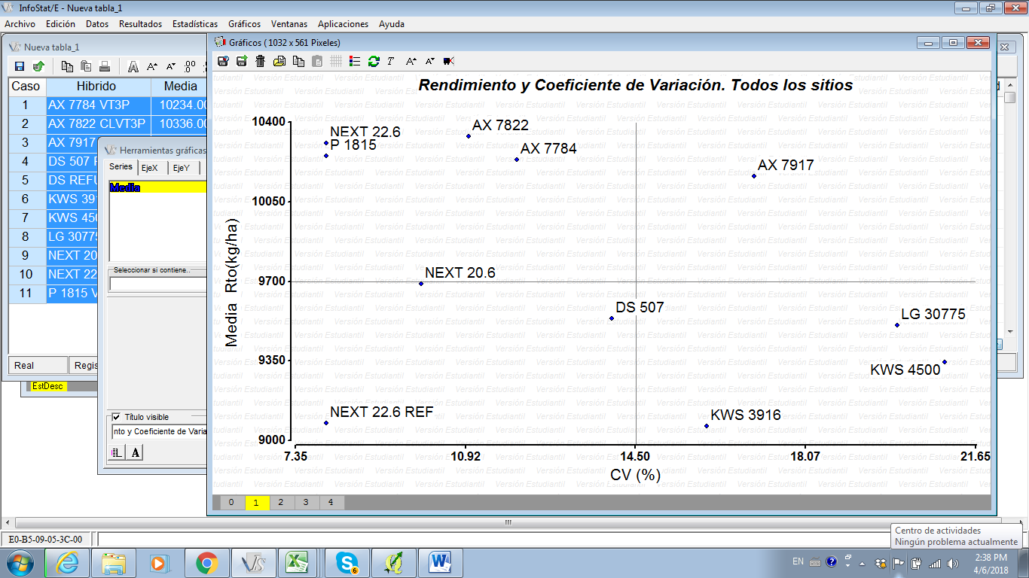

Figura 9. Rendimiento y CV

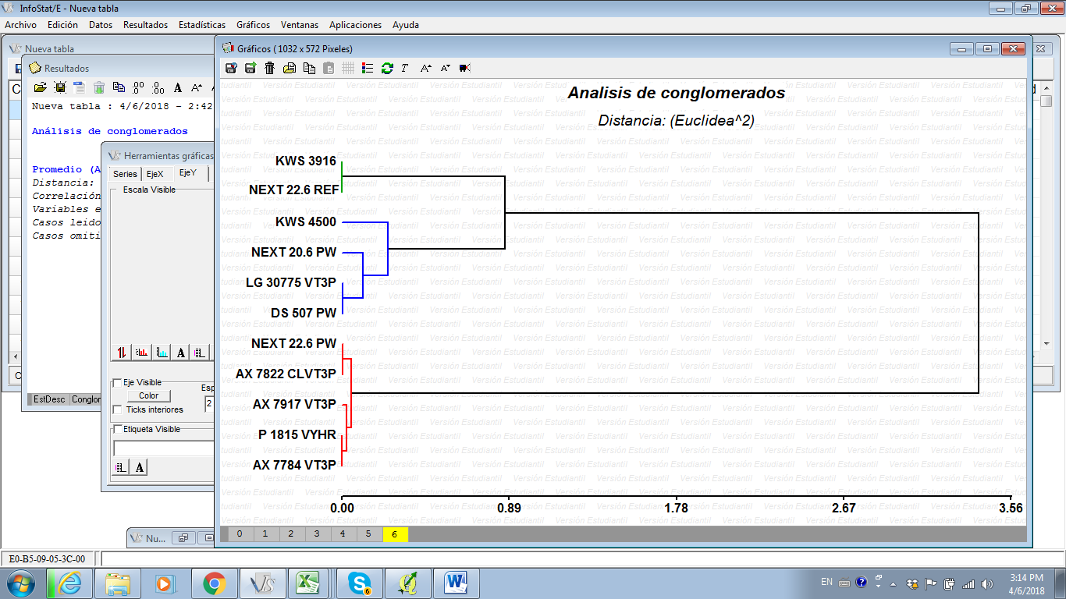

Figura 10. Análisis de Conglomerados

**Conclusiones y agradecimientos.**

En la campaña 17-18 tras una siembra de maíz temprano con perfiles cargados e incluso napas generando problemas de implantación, el clima cambió rotundamente su comportamiento pasando a un verano con precipitaciones por debajo de lo normal en todos sus meses. Sin embargo los sitios de ensayo se implantaron correctamente, en fechas optimas y sin problemas durante su desarrollo, por este motivo la información generada en esta red resulta de gran importancia para la toma de decisiones de los productores en la próxima campaña y en las sucesivas.

Nos queda profundizar en estos ensayos otras cuestiones definitorias a la hora de elegir un híbrido, como ajuste con el potencial del lote, densidad de siembra, análisis de plasticidad al ambiente, etc.

Se agradece muy especialmente a las empresas que nos acompañan con la participación de sus híbridos en la red y a los miembros CREA donantes de los sitios de ensayos.

Región CREA Santa Fe Centro

Comisión de Agricultura

Equipo Ensayista

Abril 2018